**PHÁT TRIỂN HỆ THỐNG WEB**

**Thực hành buổi 3**

1. Bạn hãy chạy tất cả các lệnh hướng dẫn ở trên và chụp lại màn hình kết quả.

* **Tạo chuỗi kết nối Mysql**

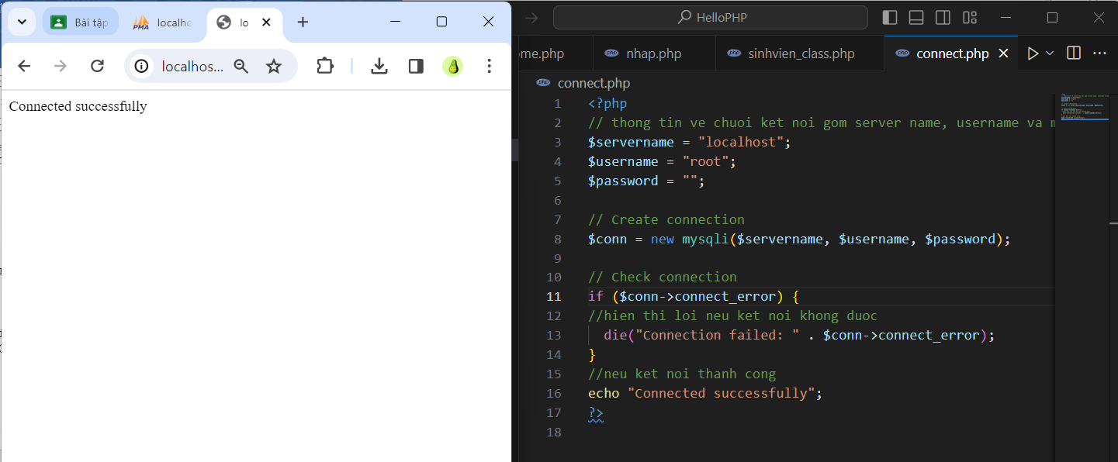

* **Tạo chuỗi kết nối CSDL**

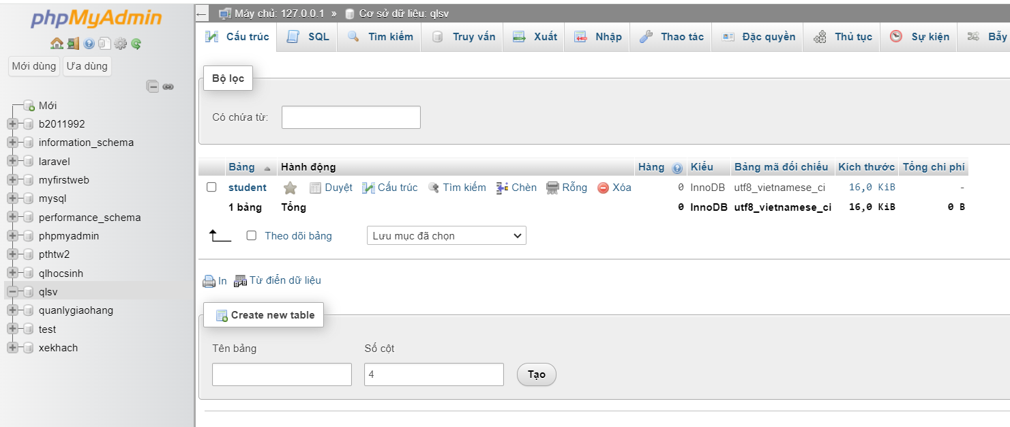

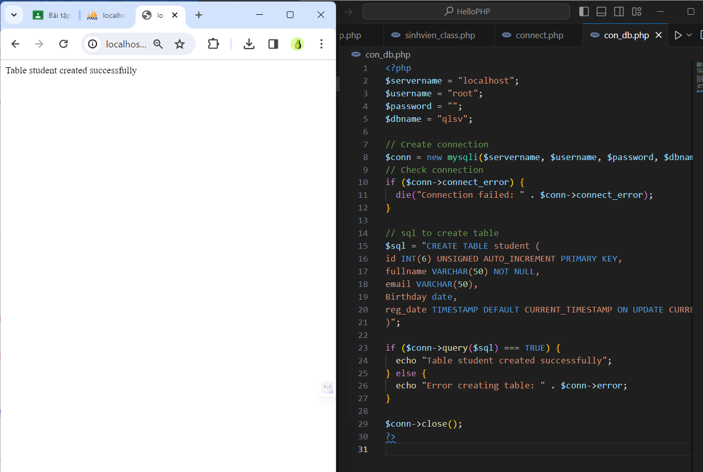

* **Index: Tải dữ liệu từ bảng trong csdl đưa lên trình bày trên trang web**

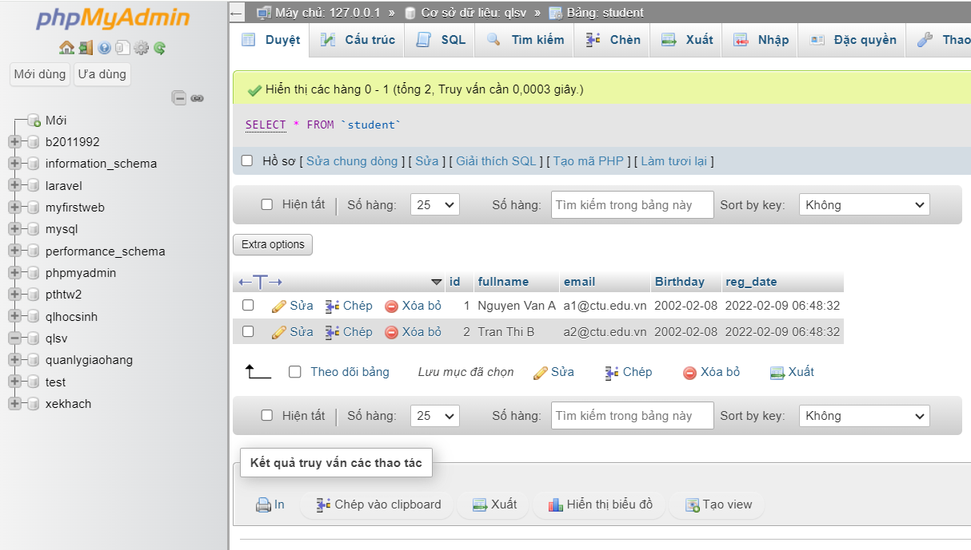

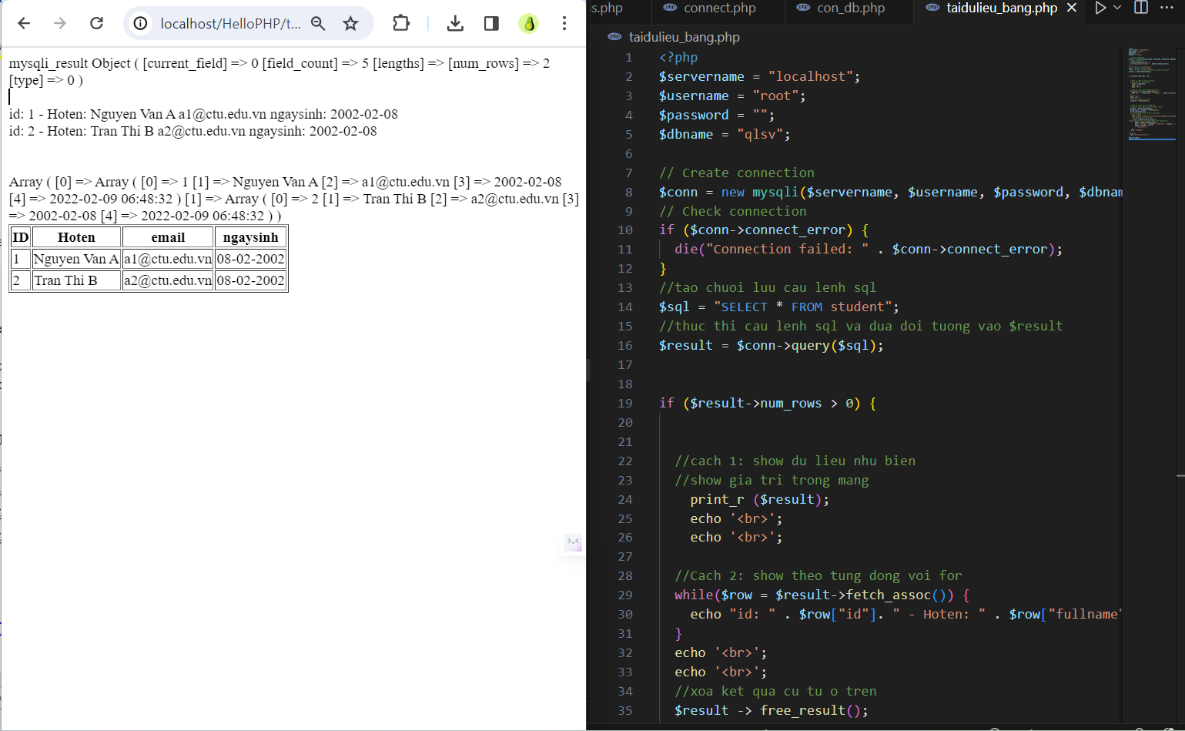

* **Add: Form để thêm dữ liệu vào CSDL và chuyển đến trang thể hiện dữ liệu**

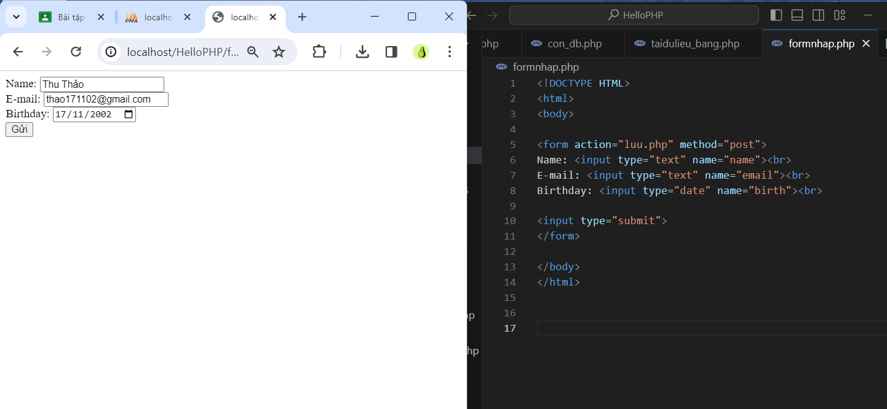

* **Tạo tập tin luu.php và chạy tập tin formnhap.php**

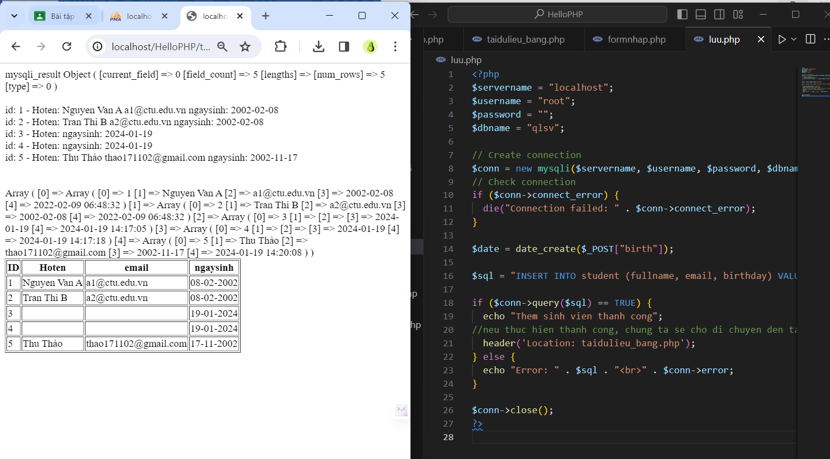

* **Edit: Chỉnh sửa dữ liệu từ danh sách**

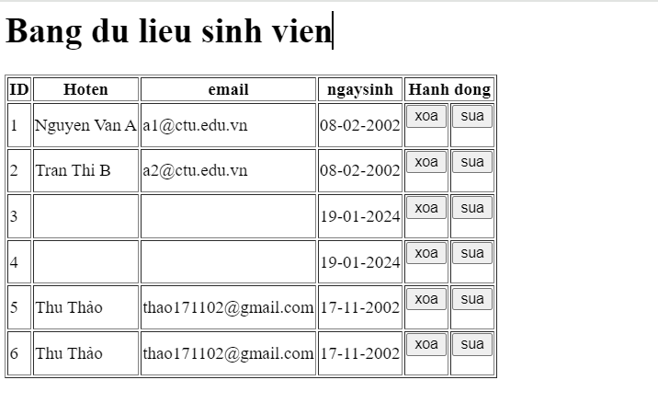

* **Sửa dữ liệu**

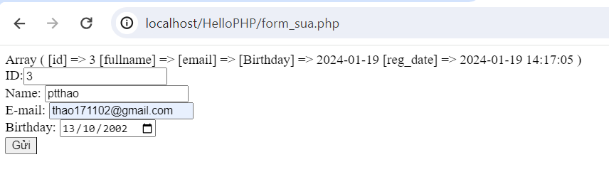

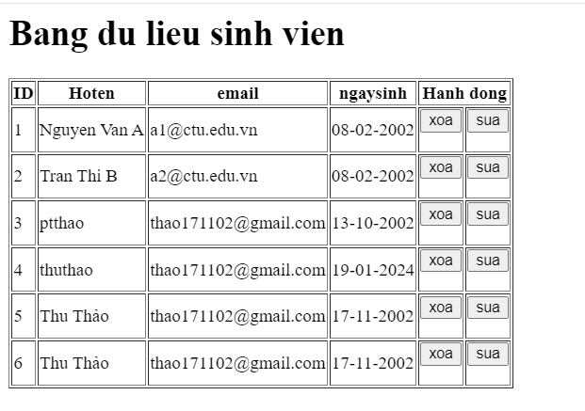

* **Delete: Xóa dòng dữ liệu trong bảng**

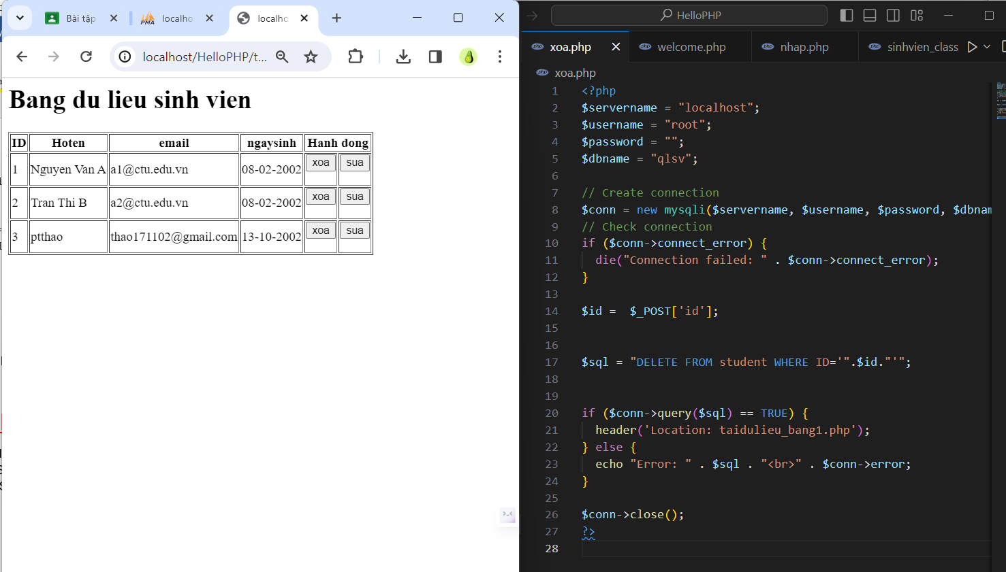

**2**. Từ code kết nối với MySQL, bạn hãy tìm và trình bày code kết nối với các hệ quản trị

CSDL khác như Oracle, SQL server, SQLite.

* **Kết nối với hệ quản trị CSDL Oracle**

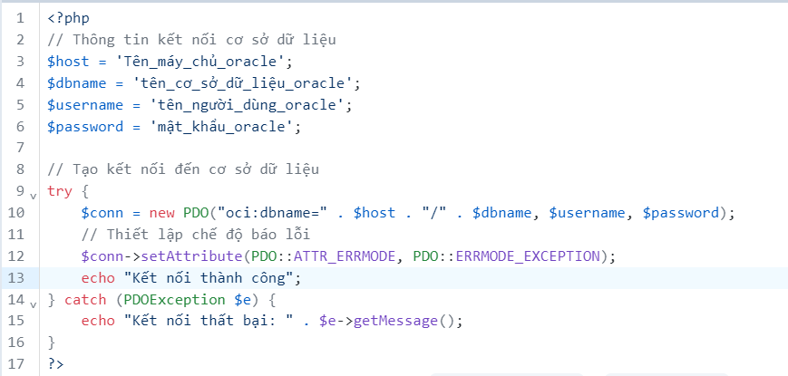

* **Kết nối với SQL Server**

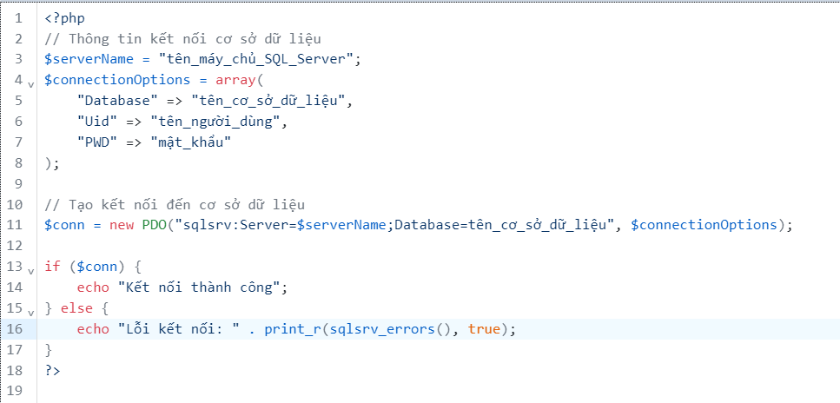

* **Kết nối với SQLite**

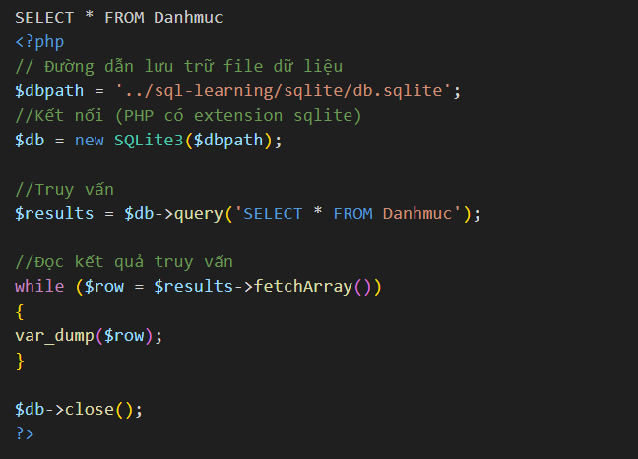

Nguồn tham khảo: <https://xuanthulab.net/gioi-thieu-sqlite-va-thuc-hanh-lenh-sql.html>

**3.** Cho biết class mysqli để hỗ trợ thực hiện những điều gì. Hãy liệt kê và mô tả các

phương thức trong class mysqli (tham khảo ở 2 hoặc các tài liệu khác mà bạn tìm được).

* Class **mysqli** để hỗ trợ thực hiện:
* Truy cập vào các chức năng có trong hệ thống MySQL (phiên bản 4.1 trở lên)
* Cung cấp cả giao diện thủ tục và hướng đối tượng
* Hỗ trợ các câu lệnh phía server
* Không hỗ trợ từ phía máy client
* Liệt kê và mô tả các phương thức trong class mysqli

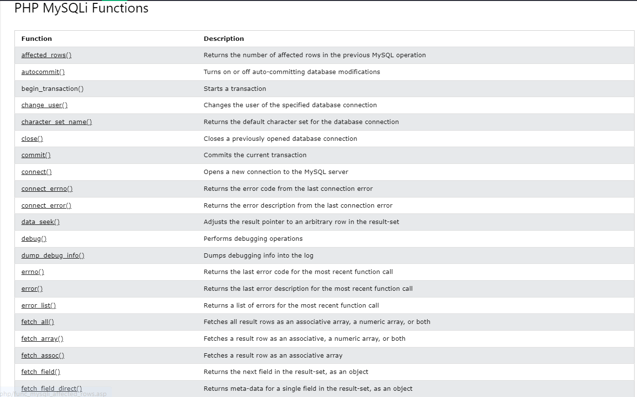

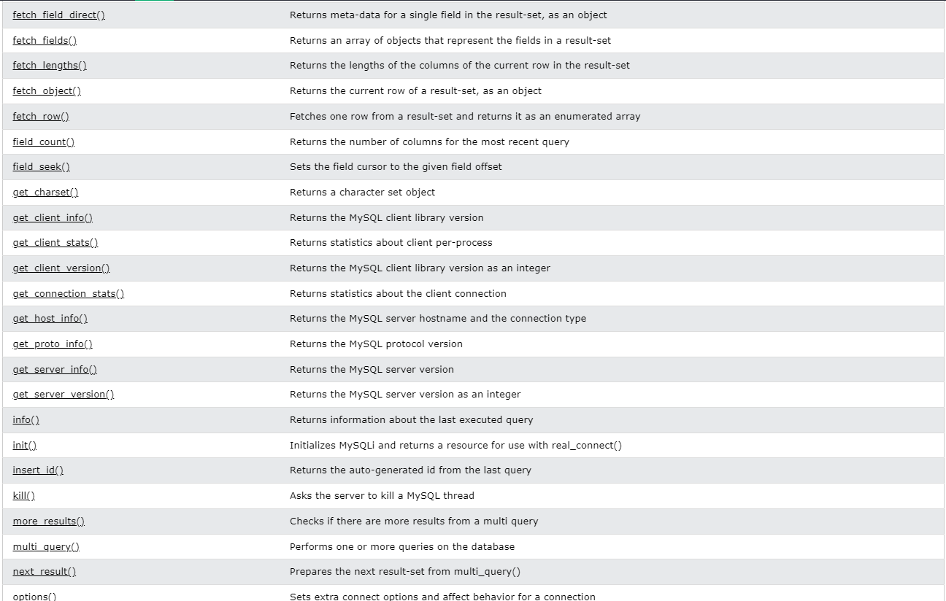

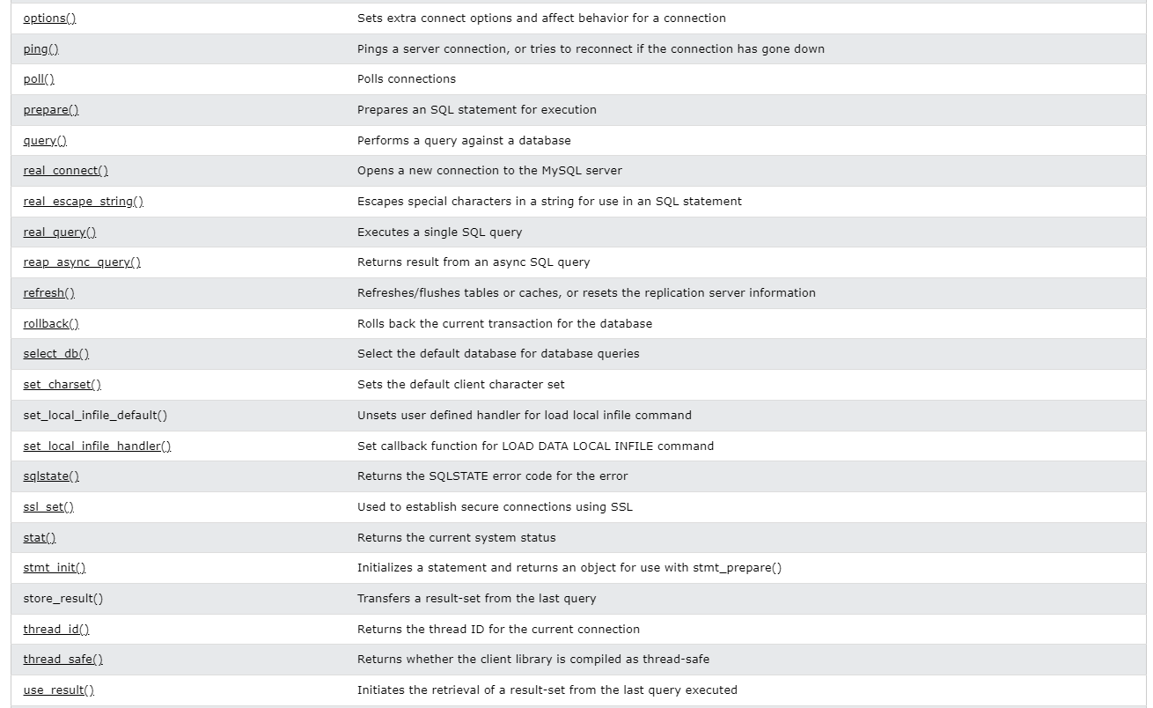

4. Trong tập tin connect.php, Bạn hãy cho biết ý nghĩa của phương thức die() và cách

dùng.

* Dùng để thoát khỏi chương trình
* Khi dùng die() thì những dòng code bên dưới sẽ không được thực hiện.

**5**. Trong tập tin taidulieu_bang.php có dùng phương thức fetch_assoc và fetch_all để lấy

dữ liệu từ đối tượng $result. Ngoài 2 phương thức này, các bạn hãy liệt kê các phương

thức khác trong mysqli có chức năng tương tự, và hãy chạy thử các phương thức này

như các cách hiển thị dữ liệu cách 4, cách 5, cách 6… trong tập tin taidulieu_bang.php.

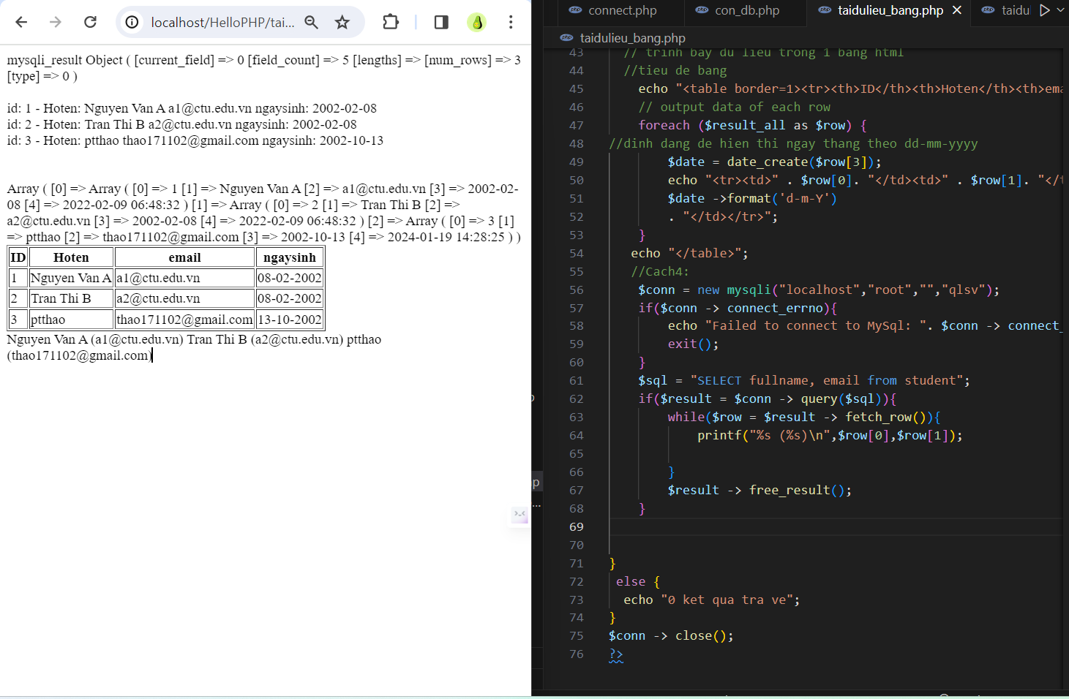

**6.** Phương thức header trong hàm luu.php để di chuyển đến trang khác sau khi chúng ta

thực hiện xong các hành động nào đó (như di chuyển đến trang chủ khi xong hành động

sửa/xóa,...).Hãy mô tả chi tiết cách sử dụng, và công dụng của header (Tham khảo 3).

* Công dụng: header() được sử dụng để gửi tiêu đề HTTP thô.
* Cách sử dụng:
* Có hai lệnh gọi tiêu đề trong trường hợp đặc biệt. Đầu tiên là tiêu đề bắt đầu bằng chuỗi "HTTP/" (chữ thường không đáng kể), tiêu đề này sẽ được sử dụng để tìm ra mã trạng thái HTTP cần gửi. Ví dụ: nếu bạn đã định cấu hình Apache để sử dụng tập lệnh PHP nhằm xử lý các yêu cầu đối với các tệp bị thiếu (sử dụng lệnh ErrorDocument), bạn có thể muốn đảm bảo rằng tập lệnh của mình tạo mã trạng thái thích hợp.
* Trường hợp đặc biệt thứ hai là tiêu đề "Vị trí:". Nó không chỉ gửi tiêu đề này trở lại trình duyệt mà còn trả về mã trạng thái REDIRECT (302) cho trình duyệt trừ khi mã trạng thái 201 hoặc 3xx đã được đặt.

**7.** Vào CSDL qlsv, bạn hãy viết lệnh tạo thêm 1 bảng sau để có thêm thông tin về chuyên

ngành (kiểu dữ liệu các bạn tự cho sao cho phù hợp):

major(id, name_major) Và thêm cột khóa ngoại major_id vào bảng student

student(id, fullname, email, birthday, major_id).

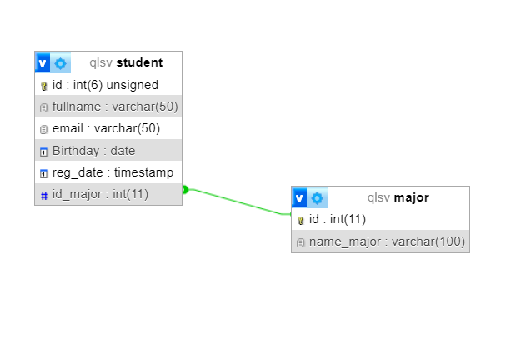

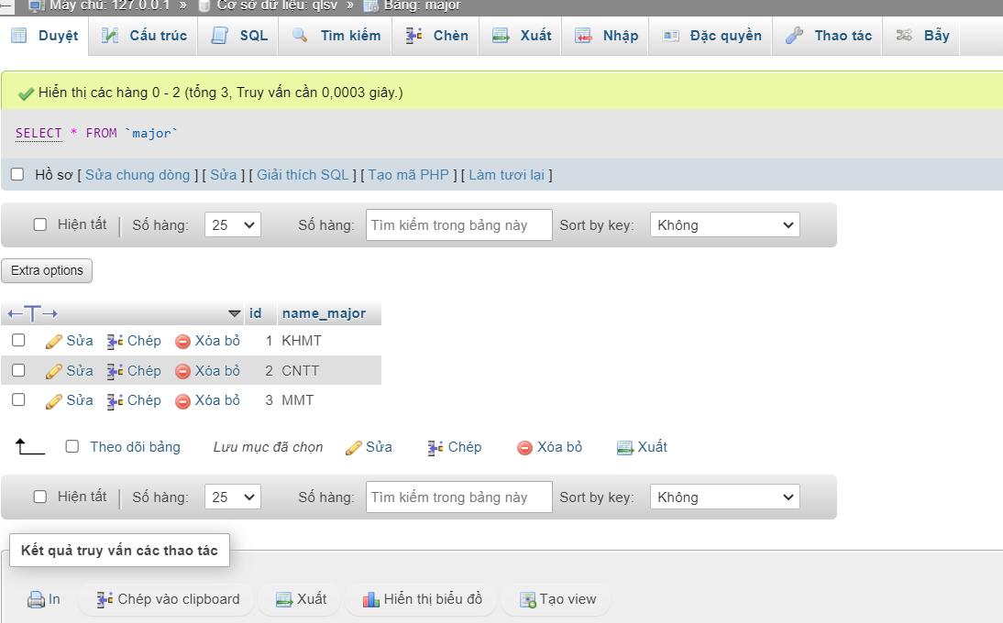

**8.** Tạo các tập tin major_index.php, major_add.php, major_edit (và major_edit_save.php

để thực hiện hành động sửa trên csdl), major.xoa để có các trang hiển thị danh sách,

thêm, sửa, xóa đối với bảng major. Gợi ý: Tham khảo taidulieu_bang1.php,

form_sua.php, sua.php, xoa.php

* Form nhập

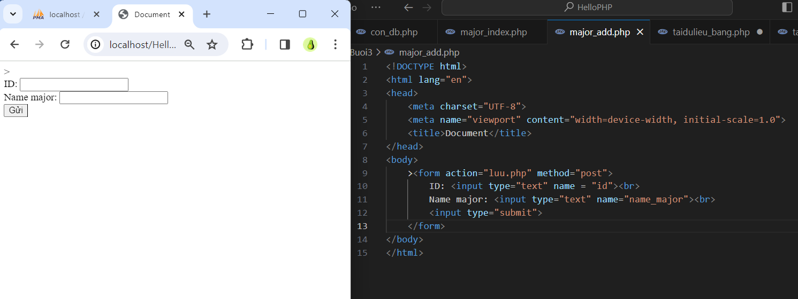

* Form tải dữ liệu bảng major

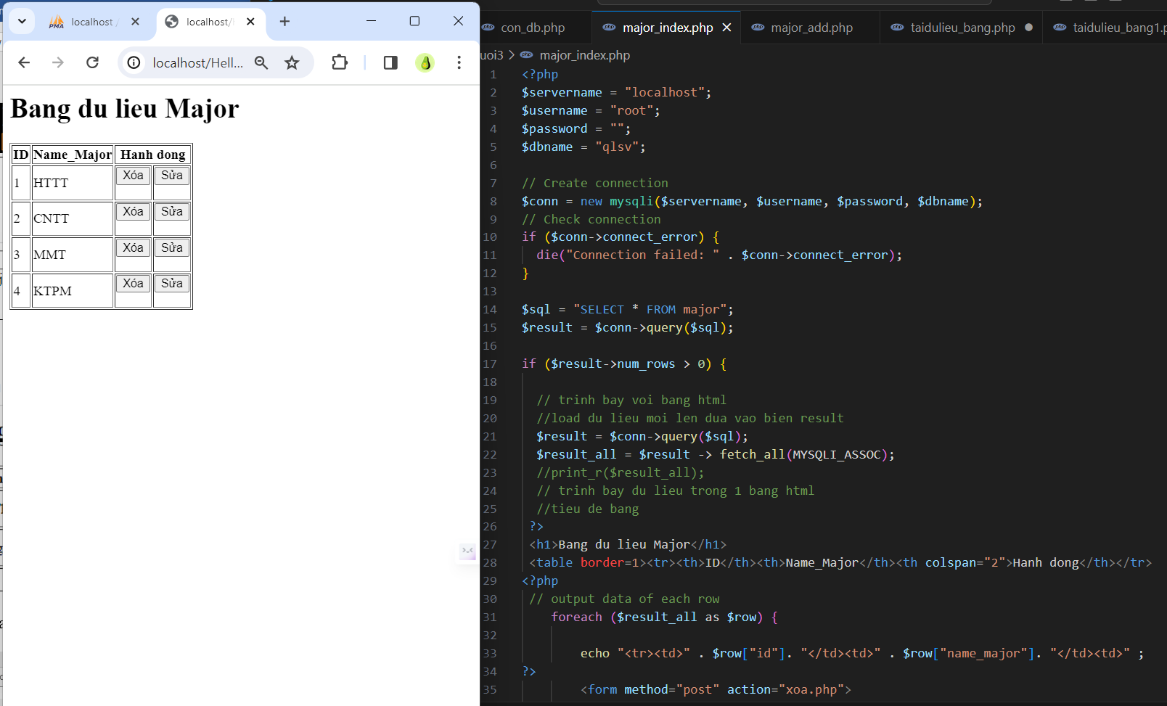

* Form edit bảng major

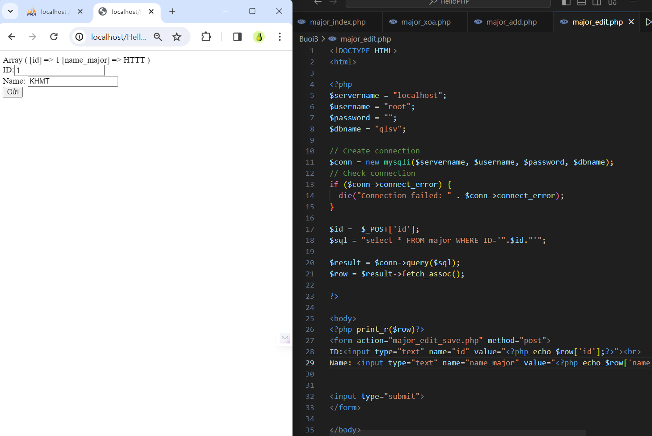

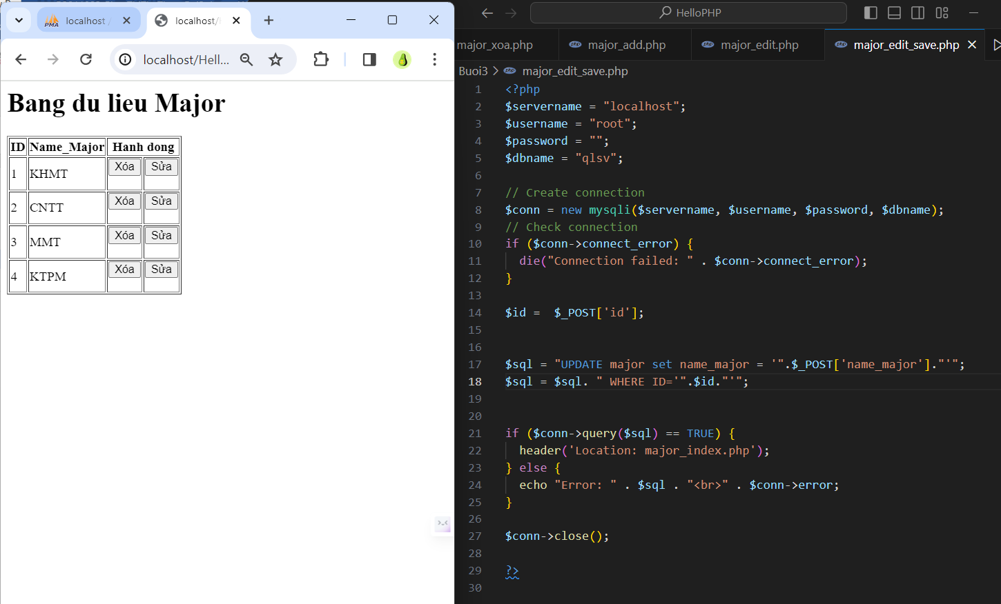

* Form xóa dữ liệu bảng major

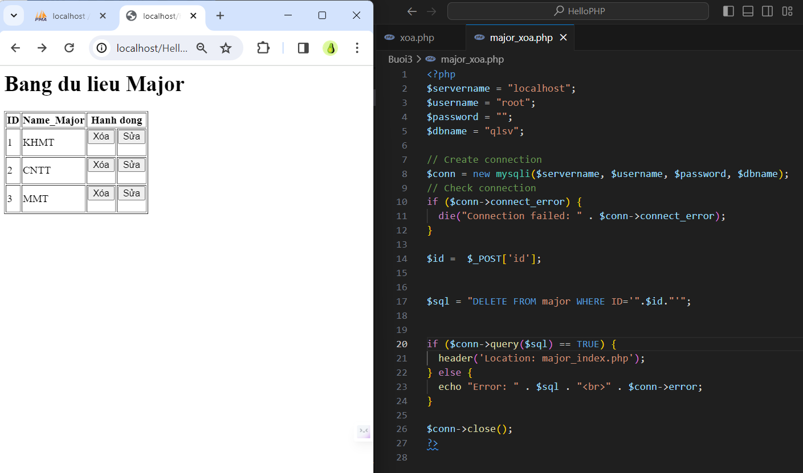

9. Cập nhật lại taidulieu_bang1.php thêm hiển thị mã chuyên ngành và tên chuyên ngành

tương ứng của sinh viên. Gợi ý: các bạn sửa câu lệnh sql kết nối thêm bảng chuyên

ngành.

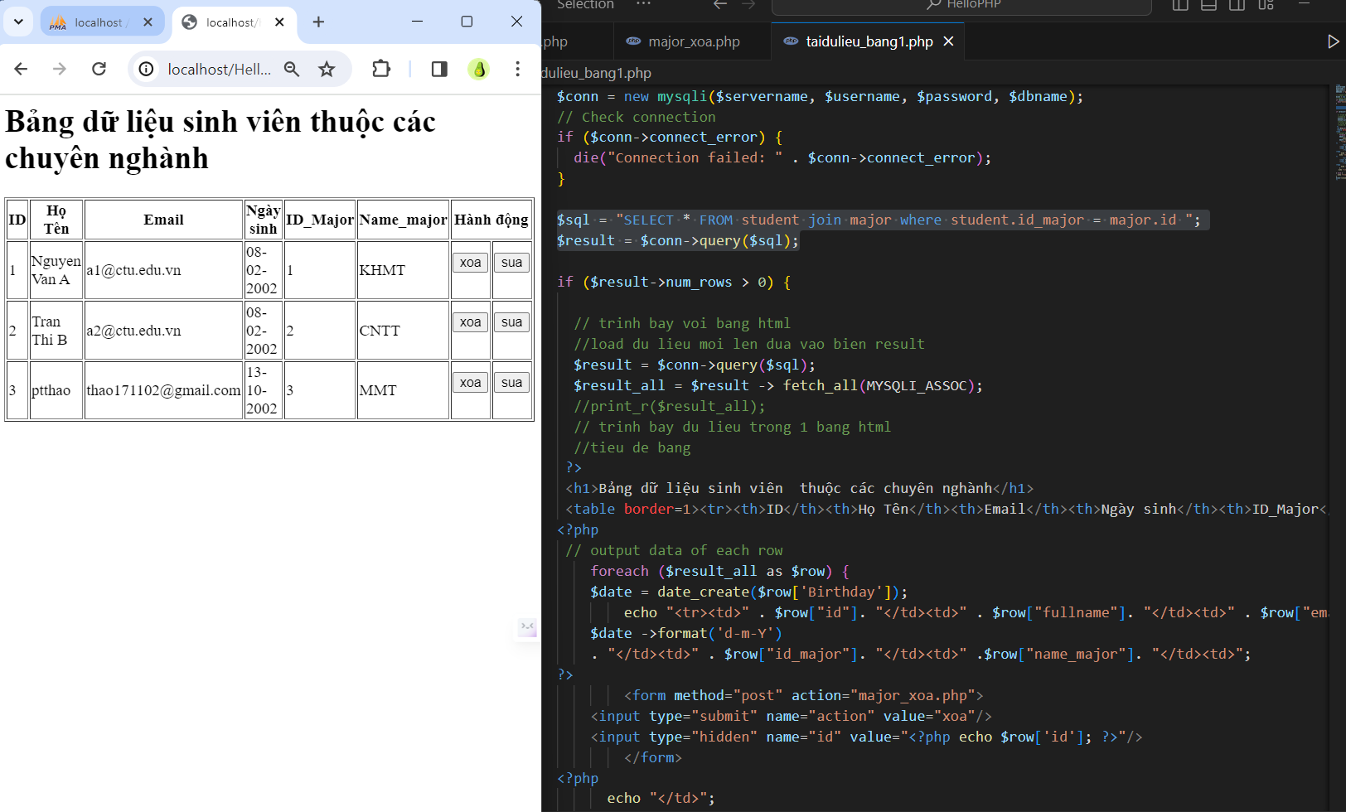

**10**. Cập nhật tương ứng ở tập tin formnhap.php, form_sua.php sau khi thêm phần nhập

khóa ngoại dạng combobox lấy dữ liệu từ bảng major. Gợi ý: Select dữ liệu từ bảng

major và đưa dạng list với tag option <https://www.w3schools.com/tags/tag_option.asp>

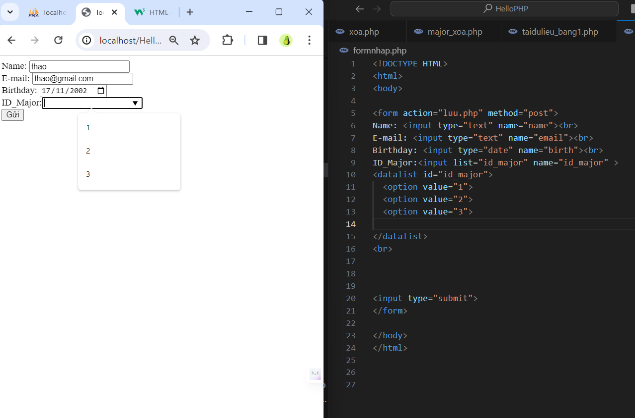

*--Hết--*